12 марта 2019 года специалистом Центра занятости населения г. Топки, проводилась выездная профориентационная консультация «Выбор профессии - выбор будущего», со школьниками МБОУ «Общеобразовательной школа № 6» г. Топки
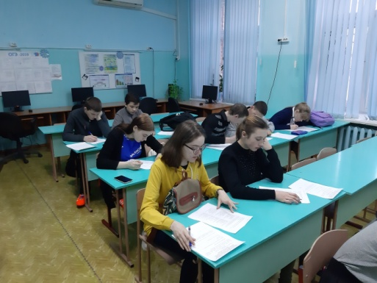
Выбор профессии – один из главных выборов, совершаемых человеком в юном возрасте, так как, выбирая профессию, он выбирает и образ жизни.
В процессе консультации ребятам была предоставлена информация о профессиях, востребованных в Кемеровской области в настоящее время, об учебных заведениях области, о направлениях работы Центра занятости.
Профориентационное экспресс-тестирование позволило ребятам определиться со своими профессиональными склонностями и интересами.

